Что делать?

Если вы обнаружили у своего ребенка или друга признаки употребления курительных смесей, внимательно наблюдайте за его физическим состоянием, настроением, времяпрепровождением и окружением. В случаях эпизодического, однократного курения «Спайса» подростка еще можно остановить, поговорив по душам, разъяснив, что «Спайс» – это наркотик такой же силы, как героин, что его употребление смертельно опасно и приводит к наркомании. Почитайте вместе с ним в Интернете статьи на тему «Смерть от Спайса», «Самоубийство под Спайсом» и др. – и вы, может быть, раскроете подростку глаза на то, что употребляя этот наркотик, он ходит по лезвию ножа.



КОМИССИЯ ПО ДЕЛАМ НЕСОВЕРШЕННОЛЕТНИХ И ЗАЩИТЕ ИХ ПРАВ В ТРАКТОРОЗАВОДСКОМ РАЙОНЕ
г. ВОЛГОГРАДА

График работы:
8:30 – 17:30
Обед: 12:30- 13:30
Приемные дни:
понедельник: 14.00-17.00
четверг: 09.00-12.00
Выходные дни: Суббота, Воскресенье
Телефоны:
74-04-58
Наш адрес:
г. Волгоград,
пр. им. В.И. Ленина, 207
кабинет 37

КОМИССИЯ ПО ДЕЛАМ НЕСОВЕРШЕННОЛЕТНИХ И ЗАЩИТЕ ИХ ПРАВ В ТРАКТОРОЗАВОДСКОМ РАЙОНЕ г. ВОЛГОГРАДА

STOP!
«СПАЙС»:
какую опасность представляют курительные смеси?



Волгоград, 2022

Что такое «Спайсы»?
В последнее время в подростковой среде начали активно распространяться так называемые «курительные смеси» под торговым названием «Спайс» (так называлось вещество в фантастическом романе Фрэнка Герберта «Дюна», вдыхание которого вызывало яркие галлюцинации). Продавцы этих смесей зазывают яркими ощущениями, полной безвредностью для здоровья и легальностью. Однако это не так.
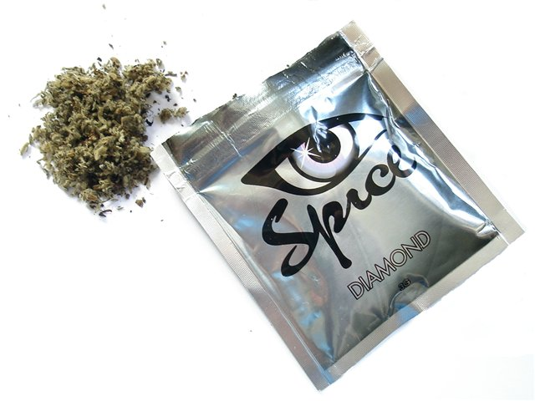
Травяные курительные смеси («спайсы», «арома-миксы») – это синтетические курительные смеси, обладающие психоактивным действием, аналогичным действию марихуаны. Поставляются в продажу в виде травы с нанесенным химическим наркотическим веществом (синтетическими каннабиноидами). Именно это вещество вызывает зависимость, сравнимую по силе с внутривенными наркотиками, и может привести к внезапной смерти при передозировке и развитию галлюцинаций.

Влияние курительных смесей на организм человека
Систематическое курение смесей приводит к необратимым деструктивным процессам в организме человека:
- снижается внимание, ухудшается память, замедляется мыслительная деятельность, теряется контроль над эмоциями (частые перепады настроения, появляется склонность к депрессиям, суициду;
- возникают психозы, психические нарушения различной степени тяжести вплоть до полного распада личности (подобные при шизофрении);
- снижается иммунитет, возникает импотенция (у юношей), нарушается гормональный фон (у девушек);
- повышается риск развития сахарного диабета, рака легких и т. д.;
- поражается сердечно-сосудистая система;
- отравление от передозировки, смерть.

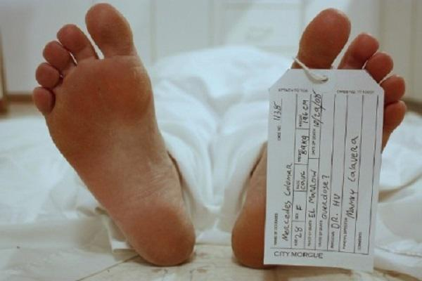

Как выявить?
Главная опасность данных наркотиков – их доступность и простота употребления.
Признаки употребления курительных смесей
Действие наркотика может длиться от 20 минут до нескольких часов.
- Сопровождается кашлем (обжигает слизистую);
- Сухостью во рту (требуется постоянное употребление жидкости);
- Мутный либо покрасневший белок глаз (важный признак! Наркоманы знают о нем, поэтому носят с собой глазные капли);
- Нарушение координации;
- Дефект речи (заторможенность, эффект вытянутой магнитофонной пленки);
- Заторможенность мышления;
- Неподвижность, застывание в одной позе при полном молчании (если сильно обкурился, минут на 20-30);
- Бледность кожных покровов;
- Учащенный пульс;
- Приступы смеха, потеря контроля над эмоциями, перепады настроения;
- Изменения зрительного и слухового восприятия (галлюцинации).

